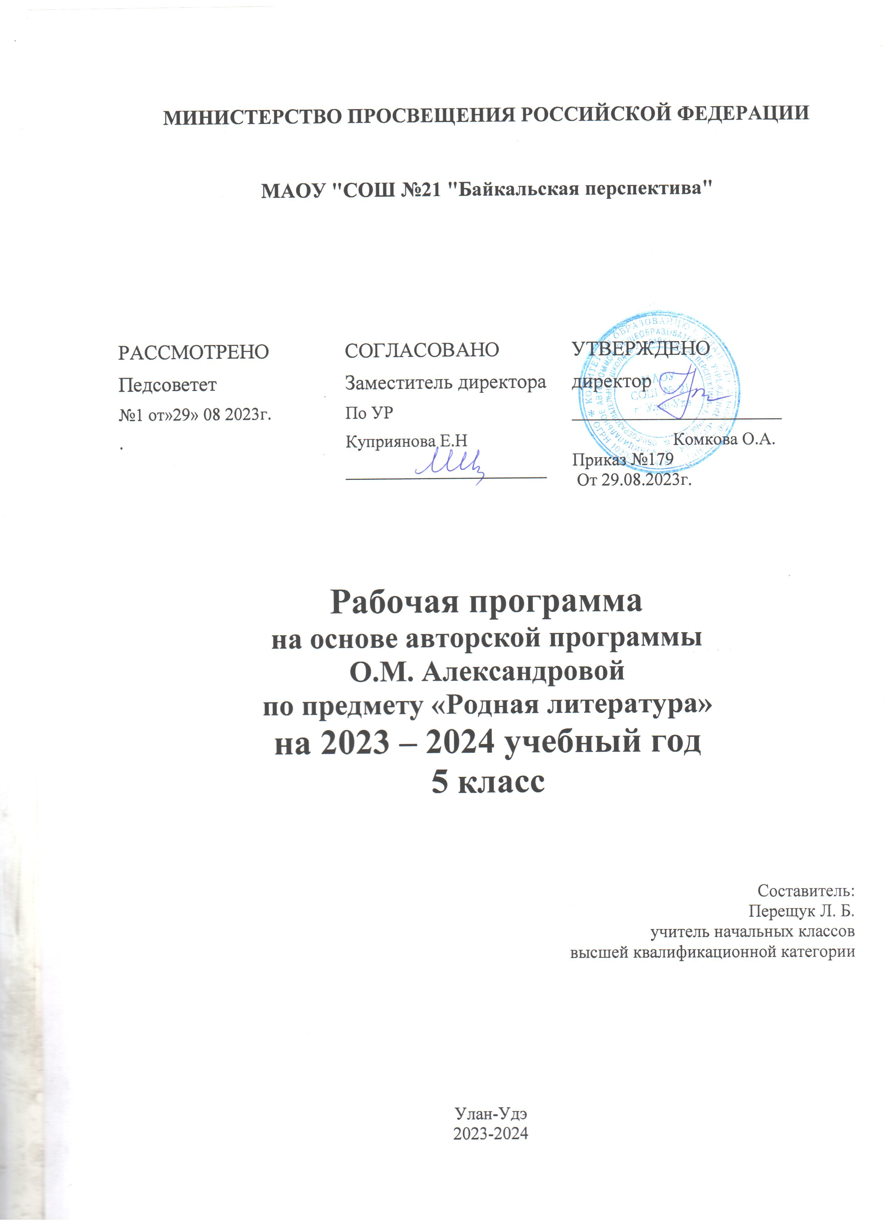

ПОЯСНИТЕЛЬНАЯ ЗАПИСКА

Программа разработана на основе требований федерального государственного образовательного стандарта начального общего образования (приказ Министерства образования и науки Российской Федерации от 6 октября 2009 года № 373 «Об утверждении федерального государственного образовательного стандарта начального общего образования» в редакции приказа Минобрнауки России от 31 декабря 2015 г. № 1576) к результатам освоения основной образовательной программы начального общего образования по учебному предмету «Русская литература» входящему в образовательную область «Родной язык и литературное чтение на родном языке».

в соответствии
с основной образовательной программой начального общего образования МАОУ СОШ № 21 «Байкальская перспектива»
с использованием
  - Родная русская литература. 5 класс: учеб. пособие для общеобразоват. организаций/ [ О.М.Александрова и др. ]. – М.: Просвещение, 2022.
  - Н.В. Егорова. Поурочные разработки по родной русской литературе. – М.: Просвещение, 2022.

Основные цели:
- воспитание и развитие личности, способной понимать и эстетически воспринимать произведения родной русской литературы, и обладающей гуманистическим мировоззрением, общероссийским гражданским сознанием и национальным самосознанием, чувством патриотизма и гордости от принадлежности к многонациональному народу России;
- формирование познавательного интереса к родной русской литературе, воспитание ценностного отношения к ней как хранителю историко-культурного опыта русского народа, включение обучающегося в культурно-языковое поле своего народа и приобщение к его культурному наследию;
- осознание исторической преемственности поколений, формирование причастности к свершениям и традициям своего народа и ответственности за сохранение русской культуры;
- развитие у обучающихся интеллектуальных и творческих способностей, необходимых для успешной социализации и самореализации личности в многонациональном российском государстве.
Задачи:
- приобщение к литературному наследию русского народа в контексте единого исторического и культурного пространства России, диалога культур всех народов Российской Федерации;
- осознание роли родной русской литературы в передаче от поколения к поколению историко-культурных, нравственных, эстетических ценностей;
- выявление взаимосвязи родной русской литературы с отечественной историей, формирование представлений о многообразии национально-специфичных форм художественного отражения материальной и духовной культуры русского народа в русской литературе;
- получение знаний о родной русской литературе как о развивающемся явлении в контексте её взаимодействия с литературой других народов Российской Федерации, их взаимовлияния;
- выявление культурных и нравственных смыслов, заложенных в родной русской литературе; создание устных и письменных высказываний, содержащих суждения и оценки по поводу прочитанного;
- формирование опыта общения с произведениями родной русской литературы в повседневной жизни и учебной деятельности;
- накопление опыта планирования собственного досугового чтения, определения и обоснования собственных читательских предпочтений произведений родной русской литературы;
- формирование потребности в систематическом чтении произведений родной русской литературы как средстве познания мира и себя в этом мире, гармонизации отношений человека и общества, многоаспектного диалога;
- развитие умений работы с источниками информации, осуществление поиска, анализа, обработки и презентации информации из различных источников, включая Интернет, и др.
Базисный федеральный учебный (образовательный) план на изучение родной литературы (русской) в 5 классе отводит 1 час в неделю, всего 34 часа.

Планируемые результаты изучения учебного предмета:

Личностные результаты:
осознание российской гражданской идентичности;
готовность обучающихся к саморазвитию, самостоятельности и личностному самоопределению;
ценность самостоятельности и инициативы;
наличие мотивации к целенаправленной социально значимой деятельности;
сформированность внутренней позиции личности как особого ценностного отношения к себе, окружающим людям и жизни в целом.

Метапредметные результаты:
освоение обучающимися межпредметных понятий (используются в нескольких предметных областях и позволяют связывать знания из различных учебных предметов, учебных курсов (в том числе внеурочной деятельности), учебных модулей в целостную научную картину мира) и универсальные учебные действия (познавательные, коммуникативные, регулятивные);
способность их использовать в учебной, познавательной и социальной практике;
готовность к самостоятельному планированию и осуществлению учебной деятельности и организации учебного сотрудничества с педагогическими работниками и сверстниками, к участию в построении индивидуальной образовательной траектории;
овладение навыками работы с информацией: восприятие и создание информационных текстов в различных форматах, в том числе цифровых, с учетом назначения информации и ее целевой аудитории.

Предметные результаты:
- формирование умения выделять проблематику русских народных и литературных сказок, пословиц и поговорок как основу для развития представлений о нравственном идеале русского народа в контексте диалога культур с другими народами России; осмысление ключевых для русского национального сознания культурных и нравственных смыслов в произведениях о Москве как столице России и о русском лесе;
- формирование представлений о богатстве русской литературы и культуры в контексте культур народов России; русские национальные традиции в рождественских произведениях и произведениях о семейных ценностях;
- формирование начальных представлений о русском национальном характере, его парадоксах и загадках русской души в произведениях о защите Родины в Отечественной войне 1812 года, о проблемах подростков и о своеобразии русского языка и родной речи;
- развитие умений давать смысловой анализ фольклорного и литературного текста на основе наводящих вопросов; под руководством учителя создавать элементарные историко-культурные комментарии и собственные тексты интерпретирующего характера в формате ответа на вопрос, сопоставлять произведения словесного искусства с произведениями других искусств и учиться отбирать произведения для самостоятельного чтения; формирование начальных представлений о проектно-исследовательской деятельности и оформлении ее результатов, начальных умений работы с разными источниками информации.

Содержание учебного предмета

РАЗДЕЛ 1. РОССИЯ – РОДИНА МОЯ (4 ч)
Преданья старины глубокой (2 ч)
Малые жанры фольклора.
Пословицы и поговорки о Родине, России, русском народе.
Русские народные и литературные сказки.
Сказка «Лиса и медведь» (русская народная сказка).
К. Г. Паустовский. «Дремучий медведь».
Города земли русской (1 ч)
Москва в произведениях русских писателей
А. С. Пушкин. «На тихих берегах Москвы…»
М. Ю. Лермонтов. «Москва, Москва!.. люблю тебя как сын…»
Л. Н. Мартынов. «Красные ворота».
А. П. Чехов. «В Москве на Трубной площади».
Родные просторы (1 ч)
Русский лес
И. С. Соколов-Микитов. «Русский лес».
А. В. Кольцов. «Лес».
В. А. Рождественский. «Берёза».
В. А. Солоухин. «Седьмую ночь без перерыва…»

РАЗДЕЛ 2. РУССКИЕ ТРАДИЦИИ (4 ч)
Праздники русского мира (2 ч)
Рождество
Б. Л. Пастернак. «Рождественская звезда» (фрагмент).
В. Д. Берестов. «Перед Рождеством».
А. И. Куприн. «Бедный принц».
И. А. Ильин. «Рождественское письмо».
Тепло родного дома (2 ч)
Семейные ценности
И. А. Крылов. «Дерево».
И. А. Бунин. «Снежный бык».
В. И. Белов. «Скворцы».

РАЗДЕЛ 3. РУССКИЙ ХАРАКТЕР – РУССКАЯ ДУША (6 ч)
Не до ордена – была бы Родина (1 ч)
Отечественная война 1812 года
Ф. Н. Глинка. «Авангардная песнь».
Д. В. Давыдов. «Партизан» (отрывок).
Загадки русской души (2 ч)
Парадоксы русского характера
К. Г. Паустовский. «Похождения жука-носорога» (солдатская сказка).
Ю. Я. Яковлев. «Сыновья Пешеходова».
О ваших ровесниках (2 ч)
Школьные контрольные
К. И. Чуковский. «Серебряный герб» (фрагмент).
А. А. Гиваргизов. «Контрольный диктант».
Лишь слову жизнь дана (1 ч)
Родной язык, родная речь
И. А. Бунин. «Слово».
В. Г. Гордейчев. «Родная речь».
Проверочная работа по итогам изучения курса (1 ч)
Итоговый урок (1ч)

Календарно - тематическое планирование

№ урока | Наименование раздела, тема урока | Количество часов
РОССИЯ – РОДИНА МОЯ |  | 9
 | Малые жанры фольклора: Пословицы и поговорки о Родине, России, русском народе | 2
 | Русские народные и литературные сказки:  «Лиса и медведь» (русская народная сказка),  К. Г. Паустовский. «Дремучий медведь» | 2
 | Москва в произведениях русских писателей:  А. С. Пушкин. «На тихих берегах Москвы…»,  М. Ю. Лермонтов. «Москва, Москва!.. люблю тебя как сын…», Л. Н. Мартынов. «Красные ворота»,  А. П. Чехов. «В Москве на Трубной площади» | 2
 | Русский лес: И. С. Соколов-Микитов. «Русский лес», А. В. Кольцов. «Лес», В. А. Солоухин. «Седьмую ночь без перерыва…», В. А. Рождественский. «Берёза» | 2
 | Проверочная работа по итогам изучения раздела | 1
РУССКИЕ ТРАДИЦИИ |  | 11
 | Праздники русского мира. Рождество:  Б. Л. Пастернак. «Рождественская звезда» (фрагмент), В.Д. Берестов. «Перед Рождеством» | 3
 | Праздники русского мира. Рождество:  А. И. Куприн. «Бедный принц»,  И. А. Ильин. «Рождественское письмо» | 3
 | Семейные ценности: И. А. Крылов. «Дерево»,  И. А. Бунин. «Снежный бык» | 2
 | Семейные ценности: В. И. Белов «Скворцы» | 2
 | РР Проверочная работа по итогам изучения раздела | 1
РУССКИЙ ХАРАКТЕР – РУССКАЯ ДУША |  | 14
 | Отечественная война 1812 года:  Ф. Н. Глинка. «Авангардная песнь»  Д. В. Давыдов. «Партизан» (отрывок) | 2
 | Чувства добрые: К. Г. Паустовский. «Похождения жука-носорога» (солдатская сказка) | 2
 | Чувства добрые: Ю.Я. Яковлев. «Сыновья Пешеходова» | 2
 | Школьные контрольные: К. И. Чуковский. «Серебряный герб» (фрагменты) | 2
 | Школьные контрольные: А. А. Гиваргизов. «Контрольный диктант» | 2
 | Родной язык, родная речь:  И. А. Бунин. «Слово», В. Г. Гордейчев. «Родная речь» | 2
 | РР Проверочная работа по итогам изучения курса | 1
 | Итоговый урок | 1

